2016年临床助理医师《儿科疾病》考试大纲
系统、疾病 | 主要内容 | 要点
十一、儿科 | （一）绪论 | 年龄分期和各期特点
十一、儿科 | （二）生长发育 | （1）小儿生长发育的规律
十一、儿科 |  | （2）体格生长常用指标
十一、儿科 |  | （3）骨骼发育和牙齿发育
十一、儿科 |  | （4）运动和语言发育
十一、儿科 | （三）儿童保健
十一、儿科 |  | （1）计划免疫种类
十一、儿科 |  | （2）预防接种实施程序
十一、儿科 | （四）营养和营养障碍疾病
十一、儿科 | 1.儿童营养基础 | （1）能量代谢
十一、儿科 | 1.儿童营养基础 | （2）营养素的需要（宏量与微量营养素）
十一、儿科 | 1.儿童营养基础 | （3）水的需要
十一、儿科 | 2.婴儿喂养 | （1）母乳喂养
十一、儿科 | 2.婴儿喂养 | （2）人工喂养
十一、儿科 | 2.婴儿喂养 | （3）过渡期食物（辅食）添加
十一、儿科 | 3.蛋白质-能量营养不良 | （1）病因
十一、儿科 | 3.蛋白质-能量营养不良 | （2）临床表现
十一、儿科 | 3.蛋白质-能量营养不良 | （3）并发症
十一、儿科 | 3.蛋白质-能量营养不良 | （4）诊断
十一、儿科 | 3.蛋白质-能量营养不良 | （5）治疗
十一、儿科 | 4.维生素D缺乏性佝偻病 | （1）病因
十一、儿科 | 4.维生素D缺乏性佝偻病 | （2）临床表现
十一、儿科 | 4.维生素D缺乏性佝偻病 | （3）诊断与鉴别诊断
十一、儿科 | 4.维生素D缺乏性佝偻病 | （4）治疗及预防
十一、儿科 | 5.维生素D缺乏性手足搐搦症 | （1）病因
十一、儿科 | 5.维生素D缺乏性手足搐搦症 | （2）临床表现
十一、儿科 | 5.维生素D缺乏性手足搐搦症 | （3）诊断与鉴别诊断
十一、儿科 | 5.维生素D缺乏性手足搐搦症 | （4）治疗
十一、儿科 | （五）新生儿及新生儿疾病
十一、儿科 | 1.概述 | 新生儿分类方法
十一、儿科 | 2.新生儿的特点及护理 | （1）正常足月儿和早产儿的外观特点和生理特点
十一、儿科 | 2.新生儿的特点及护理 | （2）新生儿护理
十一、儿科 | 3.新生儿窒息 | （1）临床表现
十一、儿科 | 3.新生儿窒息 | （2）诊断
十一、儿科 | 3.新生儿窒息 | （3）治疗
十一、儿科 | 4.新生儿缺氧缺血性脑病 | （1） 临床表现  （2）诊断
十一、儿科 | 4.新生儿缺氧缺血性脑病 | （3）治疗
十一、儿科 | 5.新生儿黄疸 | （1）新生儿胆红素代谢特点
十一、儿科 | 5.新生儿黄疸 | （2）新生儿生理性黄疸与病理性黄疸的鉴别
十一、儿科 | 5.新生儿黄疸 | （3）新生儿病理性黄疸的病因分类与疾病
十一、儿科 | 6.新生儿败血症 | （1）临床表现
十一、儿科 | 6.新生儿败血症 | （2）治疗
十一、儿科 | 7.新生儿寒冷损伤综合征 | （1）临床表现
十一、儿科 | 7.新生儿寒冷损伤综合征 | （2）治疗
十一、儿科 | 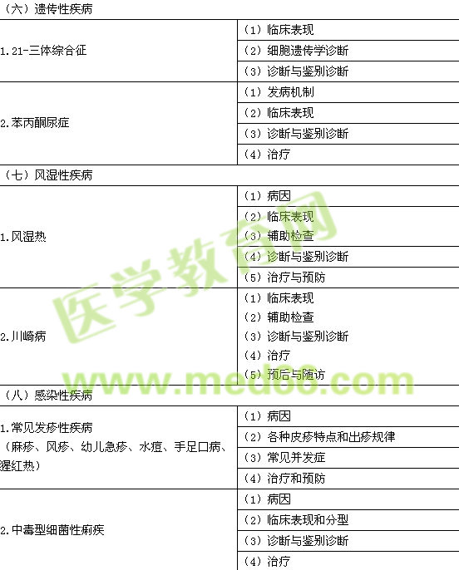
十一、儿科 | （九）结核病
十一、儿科 | 1.概述 | 结核菌素试验的临床意义
十一、儿科 | 2.原发型肺结核 | （1）临床表现
十一、儿科 | 2.原发型肺结核 | （2）诊断与鉴别诊断
十一、儿科 | 2.原发型肺结核 | （3）治疗
十一、儿科 | 3.结核性脑膜炎 | （1）临床表现
十一、儿科 | 3.结核性脑膜炎 | （2）诊断与鉴别诊断
十一、儿科 | 3.结核性脑膜炎 | （3）治疗
十一、儿科 | （十）消化系统疾病
十一、儿科 | 1.解剖生理特点 | （1）解剖特点
十一、儿科 | 1.解剖生理特点 | （2）生理特点
十一、儿科 | 2.小儿腹泻病 | （1）病因
十一、儿科 | 2.小儿腹泻病 | （2）临床表现
十一、儿科 | 2.小儿腹泻病 | （3）诊断与鉴别诊断
十一、儿科 | 2.小儿腹泻病 | （4）治疗
十一、儿科 | 2.小儿腹泻病 | （5）液体疗法（小儿体液特点及其平衡调节、
十一、儿科 | 2.小儿腹泻病 | 常用溶液配制、液体疗法基本实施方法）
十一、儿科 | （十一）呼吸系统疾病
十一、儿科 | 1.解剖生理特点 | （1）解剖特点
十一、儿科 | 1.解剖生理特点 | （2）生理特点
十一、儿科 | 2.急性上呼吸道感染 | （1）病因
十一、儿科 | 2.急性上呼吸道感染 | （2）临床表现
十一、儿科 | 2.急性上呼吸道感染 | （3）诊断与鉴别诊断
十一、儿科 | 2.急性上呼吸道感染 | （4）治疗
十一、儿科 | 3.支气管哮喘 | （1）诊断与鉴别诊断
十一、儿科 | 3.支气管哮喘 | （2）治疗
十一、儿科 | 4.支气管肺炎 | （1）临床表现
十一、儿科 | 4.支气管肺炎 | （2）并发症  （3）治疗
十一、儿科 |  | （4）几种不同病原体所致肺炎的特点
十一、儿科 | （十二）心血管系统疾病
十一、儿科 | 1.心血管系统生理特点 | （1）胎儿-新生儿循环的转换
十一、儿科 | 1.心血管系统生理特点 | （2）小儿心率、血压的特点
十一、儿科 | 2.先天性心脏病概述 | （1）分类
十一、儿科 | 2.先天性心脏病概述 | （2）几种常见先心病的临床表现、诊断与鉴别诊断
十一、儿科 | 3.房间隔缺损 | （1）临床表现
十一、儿科 | 3.房间隔缺损 | （2）诊断
十一、儿科 | 3.房间隔缺损 | （3）并发症
十一、儿科 | 4.室间隔缺损 | （1）临床表现
十一、儿科 | 4.室间隔缺损 | （2）诊断
十一、儿科 | 4.室间隔缺损 | （3）并发症
十一、儿科 | 5.动脉导管未闭 | （1）临床表现
十一、儿科 | 5.动脉导管未闭 | （2）诊断
十一、儿科 | 5.动脉导管未闭 | （3）并发症
十一、儿科 | 6.法洛四联症 | （1）临床表现
十一、儿科 | 6.法洛四联症 | （2）诊断
十一、儿科 | 6.法洛四联症 | （3）并发症
十一、儿科 | （十三）泌尿系统疾病
十一、儿科 | 1.泌尿系统解剖生理特点 | （1）解剖特点
十一、儿科 | 1.泌尿系统解剖生理特点 | （2）生理特点
十一、儿科 | 1.泌尿系统解剖生理特点 | （3）小儿排尿及尿液特点
十一、儿科 | 2.急性肾小球肾炎 | （1）病因
十一、儿科 | 2.急性肾小球肾炎 | （2）临床表现与分型
十一、儿科 | 2.急性肾小球肾炎 | （3）辅助检查
十一、儿科 | 2.急性肾小球肾炎 | （4）诊断与鉴别诊断
十一、儿科 | 2.急性肾小球肾炎 | （5）治疗
十一、儿科 | 3.肾病综合征 | （1）分类方法
十一、儿科 | 3.肾病综合征 | （2）临床表现
十一、儿科 | 3.肾病综合征 | （3）辅助检查
十一、儿科 | 3.肾病综合征 | （4）诊断与鉴别诊断
十一、儿科 | 3.肾病综合征 | （5）并发症
十一、儿科 | 3.肾病综合征 | （6）治疗
十一、儿科 | （十四）造血系统疾病
十一、儿科 | 1.小儿造血及血象特点 | （1）造血特点
十一、儿科 | 1.小儿造血及血象特点 | （2）血象特点
十一、儿科 | 2.小儿贫血概述 | （1）贫血 概念
十一、儿科 | 2.小儿贫血概述 | （2）贫血分类（包括分度、病因分类、形态分
十一、儿科 | 2.小儿贫血概述 | 类）
十一、儿科 | 2.小儿贫血概述 | （3）治疗原则
十一、儿科 | 3.缺铁性贫血 | （1）病因
十一、儿科 | 3.缺铁性贫血 | （2）临床表现
十一、儿科 | 3.缺铁性贫血 | （3）辅助 检查
十一、儿科 | 3.缺铁性贫血 | （4）诊断与鉴别诊断
十一、儿科 | 3.缺铁性贫血 | （5）治疗和预防
十一、儿科 | 4.营养性巨幼细胞性贫血 | （1）病因
十一、儿科 | 4.营养性巨幼细胞性贫血 | （2）临床表现
十一、儿科 | 4.营养性巨幼细胞性贫血 | （3）辅助 检查
十一、儿科 | 4.营养性巨幼细胞性贫血 | （4）诊断与鉴别诊断
十一、儿科 | 4.营养性巨幼细胞性贫血 | （5）治疗和预防
十一、儿科 | （十五）神经系统疾病
十一、儿科 | 1.小儿神经系统发育特点 | （1）脑的发育
十一、儿科 | 1.小儿神经系统发育特点 | （2）脊髓的发育
十一、儿科 | 1.小儿神经系统发育特点 | （3）神经反射
十一、儿科 | 2.热性惊厥 | （1）临床表现
十一、儿科 | 2.热性惊厥 | （2）诊断与鉴别诊断
十一、儿科 | 2.热性惊厥 | （3）治疗
十一、儿科 | 3.化脓性脑膜炎 | （1）病因
十一、儿科 | 3.化脓性脑膜炎 | （2）临床表现
十一、儿科 | 3.化脓性脑膜炎 | （3）辅助检查
十一、儿科 | 3.化脓性脑膜炎 | （4）诊断与鉴别诊断
十一、儿科 | 3.化脓性脑膜炎 | （5）治疗
十一、儿科 | （十六）内分泌系统疾病
十一、儿科 | 先天性甲状腺功能减低症 | （1）病因
十一、儿科 | 先天性甲状腺功能减低症 | （2）临床表现
十一、儿科 | 先天性甲状腺功能减低症 | （3）辅助检查
十一、儿科 | 先天性甲状腺功能减低症 | （4）诊断与鉴别诊断
十一、儿科 | 先天性甲状腺功能减低症 | （5）治疗

